Monone教育サービス申込書

（申込会社）
会社名

（申込会社担当者）
部署名
役職・氏名 印
Eメール
電話番号

申込会社は提供者に対し、「Monone教育サービス 研修受講規約」に同意の上、下記のとおり申込みいたします。
申込日 | 年 月 日

受講者 | 氏名 | ①  ②  ③  ④  ⑤  ⑥  ⑦  ⑧  ⑨  ⑩
受講希望日 | 年 月 日 （※）
備考
（※）受講日は、受講票に記載いたします。

受講票

発行日： 年 月 日
（提供者） 株式会社エヌ・ティ・ティ・データCCS
ビジネスソリューション事業本部
ソリューションビジネス推進室長 片山 真吾 印

上記申込みを次のとおり承諾いたします。
受講日時 | 年 月 日 時から 時迄
開催場所 | 東京都品川区東品川４－１２－１品川シーサイドサウスタワー  株式会社ＮＴＴデータＣＣＳ
アクセス | 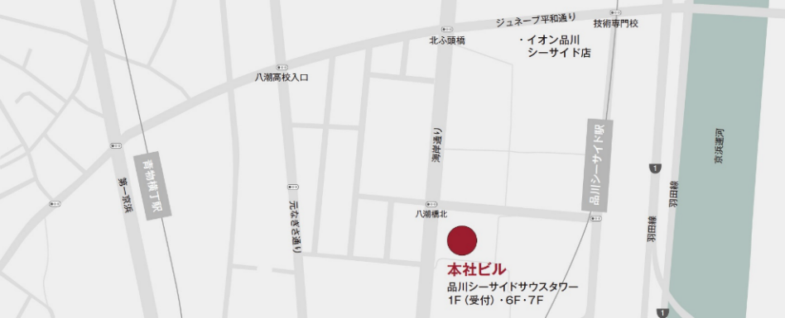  ・りんかい線 「品川シーサイド駅」B出口より徒歩3分  ・京浜急行 「青物横丁駅」より徒歩10分

（注意事項）
・当研修の受講の前提条件として、受講者は「マウス、キーボードが操作できる方」、「Windowsで基本的なファイル操作ができる方」を想定しております。
・研修コースで使用するテキストの事前配布は行っておりません。
・提供するテキストは社内利用に限定します。
・テキストは参加者のみに紙媒体で提供いたします。
・当社が提供する研修コースおよび印刷物のすべてについて、株式会社NTTデータCCSが著作権を有しています。当社の事前の承諾なしに、いかなる形態においてもその全部もしくは一部を複写、録音、録画、撮影、複製することはできません。
・講義およびテキストはすべて日本語で提供いたします。
・当研修は習熟を保証するものではありません。

